《畜脑的戏剧》

标签：第一空性法      2016-05-03  作者：依果

放下(798993310)

赞美，领悟不了也没作用的戏剧

依果(605002560)

赞，畜脑的修法适合鞭策。





依果(605002560)

请赞美一切，不要问为什么！

依果(605002560)

赞，@放下 请看《立地赞美》



永恒知觉( 1317222146)

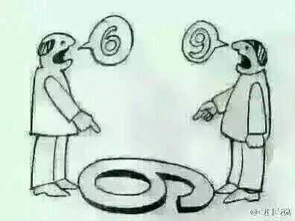

依果(605002560)

赞美！

“畜脑”不看“天书”，即使身边就有，也不会去查看的。

搞不清自己的方位坐标，痴愚认知世界，这就是畜生道转世习性脑的戏剧。



依果(605002560)

《畜脑的戏剧》